КГУ «Технологический колледж города Алтай» управления образования Восточно-Казахстанской области
Наименование модуля | ООД № 11
Поурочный план по предмету | Физика
Раздел | Электромагнитная индукция
Дата урока
Урок № | 75-76
Тема занятия | Явление электромагнитной индукции. Закон электромагнитной индукции. Правило Ленца, явление самоиндукции. Индуктивность.
Подготовил педагог | Кусаинова Маржан Каблановна
- Общие сведения
Курс, группы  1 курс, 5 МОР, 9 ОПП,  8 ЭГС | Количество присутствующих: | Количество отсутствующих:
Тип занятия | Комбинированный
Результат обучения (в соответствии с РП) | Объяснять явление электромагнит ной индукции.
2. Цели, задачи | - формировать представление о явлении электромагнитной индукции и явления самоиндукции; разъяснить закон электромагнитной индукции, закон самоиндукции, а также понятие индуктивности и научить пользоваться им для проведения расчетов; показать практическую значимость изучаемого явления.  - развивать логическое мышление и внимание, умение анализировать, делать выводы, познавательный интерес, способность быстро воспринимать информацию;  - воспитывать познавательный интерес, трудолюбие аккуратность при ведении записей в тетради и на доске.
3. Критерии оценивания (перечень ожидаемых результатов, которыми овладеют обучающиеся в процессе учебного занятия) | Применяет закон электромагнитной индукции при решении задач;
Межпредметные связи | География -Существование магнитного поля Земли.  Математика – выражение искомой величины;  Литература – условие задачи;  Русский язык – конспект.
Предварительные знания | Понятие «магнитной поле» (физика, 8 класс)
4. Оснащение занятия
Учебно-методическое оснащение, справочная ли-тература (учебник, справочник) | 1. Б. Кронгарт, Д.Казахбаева, О.Иманбеков, Т.Қыстаубаев. Физика. Учебник. 2 часть. Мектеп. 2019.  2. Кронгарт,Б, Учебник Физика 10 класс. . Мектеп. 2010г.
Техническое оснащение, материалы (ТСО, дидакттика) | LCD – панель, монитор, системный блок. Презентация по теме урока.  Презентация, видеоролики  https://www.youtube.com/watch?v=i2PWREr9EM4https://www.youtube.com/watch?v=i2PWREr9EM4 Опыт Фарадея 4.52  https://www.youtube.com/watch?v=8itojLllXD8&t=3s-(14.08)  https://www.youtube.com/watch?v=vbVbhJH3NcQ ( 10.41) Направление индукционного тока. Правило Ленца.  https://www.youtube.com/watch?v=-wZ5tfpOFj0https://www.youtube.com/watch?v=-wZ5tfpOFj0 2.58 Опыт Фарадея  https://www.youtube.com/watch?v=U8IvrUQGdWU&t=47s 3.31 опыт Явление самоиндукции  https://www.youtube.com/watch?v=N39okS_e5jQ 12.36 Явление самоиндукции. Индуктивность.
5. Ход урока
Запланированные этапы урока | Запланированная деятельность на уроке | Ресурсы
Начало  урока | - Организационный момент  Здравствуйте ребята!  - приветствие;  -определение отсутствующих;  -проверка готовности студентов к уроку;  -организация внимания.  Мотивация к учебной деятельности  Благодаря открытию, о котором сегодня пойдёт речь, фактически сформировалась основа всей энергетики нашей планеты. Вся электроэнергия, вырабатываемая на нашей планете, процентов 99, вырабатывается за счёт явления, к  изучению которого мы с вами приступаем- это явление называется электромагнитная индукция.  -Запишем тему урока:  Актуализация опорных знаний  Что предшествовало открытию явления электромагнитной индукции?  Поддерживающее повторение - «борьба с забыванием».  Вопрос. В суть открытия Эрстеда?  Ответ. В 1820 году Ганс Христиан Эрстед обнаружил, что провод, по которому идёт ток, действует на магнитную стрелку.  Из опыта Г. Эрстеда следует, что вокруг этого проводника существует магнитное поле. | Презентация  слайд 1
Середина урока | Изучение новой темы  план изучаемой темы  1. История открытия явления электромагнитной индукции.  2. Опыты Фарадея по электромагнитной индукции.  3. Индукционный ток.  4. Причины возникновения индукционного тока.  5. Направление индукционного тока. Правило Ленца  6. Закон электромагнитной индукции.  7. Электромагнитная индукция в современной технике.  8. Явление самоиндукции  9. Индуктивность. | Слайд 2-9
Физминутка | Упражнение для улучшения мозгового кровообращения  Исходное положение – сидя, руки на поясе.  1–2. Поворот головы направо. Исходное положение.  3–4. Поворот головы налево. Исходное положение.  5–6. Плавно наклонить голову назад.  Исходное положение. Голову наклонить вперед. Повторить 4–6 раз. Темп медленный.  https://yandex.kz/video/preview/16945144302941552306-видеоролик
Конец урока | Закрепление новой темы  Задание 1. Решение задач.  1. Магнитный поток через контур равен 0,36 Вб. За сколько времени должен исчезнуть это поток, чтобы в контуре возникла ЭДС индукции в 0,75 В?  2. В Контуре проводника за 0,3с магнитный поток изменился на 0,06 Вб. Какова скорость изменения магнитного потока? Какова ЭДС в контуре?  3. Какой заряд пройдет через поперечное сечение витка, сопротивление которого 0,03 Ом, при изменении магнитного потока внутри витка на 12мВб?  4. Магнитный поток внутри катушки с числом витков равным 400, за 0,2 с изменился от 0,1 Вб до 0,9 Вб. Определить ЭДС, индуцируемую в катушке.  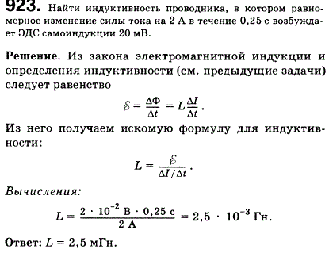  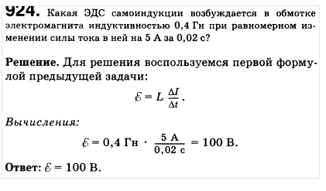 | слайд 10-11  Слайд 6-7
Итоги урока | Что мы изучили на сегодняшнем уроке? (По “цепочке” )  Мысленное возвращение к прошлым действиям поможет увидеть результат своей работы и повторить ключевые моменты нового материала.  Выставление оценок.
Домашнее задание
§11.1, 11.211.3
Отработать конспект
Упр.22 (1,2,3) стр 100
Подготовьте сообщения о фактах из жизни Майкла Фарадея.
Рефлексия | 